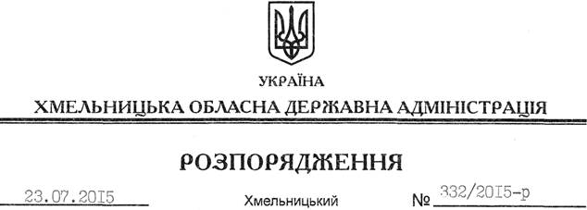

Про затвердження висновку на відповідність проектів рішень щодо добровільного об’єднання територіальних громад Конституції та законам України

На підставі статей 6, 39 Закону України “Про місцеві державні адміністрації”, відповідно до статті 7 Закону України “Про добровільне об’єднання територіальних громад”, враховуючи звернення Лісовогринівецької сільської ради Хмельницького району від 10 липня 2015 року № 172:
1. Затвердити висновок на відповідність Конституції та законам України проектів рішень Лісовогринівецької, Аркадієвецької, Стуфчинецької, Пашковецької, Печеськівської, Терешовецької, Шпичинецької, Гнатовецької сільських рад Хмельницького району “Про добровільне об’єднання територіальних громад” щодо добровільного об’єднання територіальних громад сіл Лісові Гринівці, Скаржинці Лісовогринівецької, Аркадіївці Аркадієвецької, Стуфчинці, Тиранівка Стуфчинецької, Пашківці, Климашівка Пашковецької, Печеськи, Ходаківці Печеськівської, Терешівці, Редвинці Терешовецької, Шпичинці Шпичинецької, Гнатівці, Моломолинці Гнатовецької сільських рад Хмельницького району в об’єднану Лісовогринівецьку сільську територіальну громаду з адміністративним центром у селі Лісові Гринівці Хмельницького району (додається).
2. Контроль за виконанням цього розпорядження залишаю за собою.

Голова адміністрації М.Загородний

